Санкт-Петербургский Государственный Университет Телекоммуникаций
им. проф. М.А. Бонч-Бруевича
Пояснительная записка
к курсовому проекту
«Субполосное кодирование»
Выполнил: студент группы Р-72
Нечаев Е.В.
Проверил (а):

Дата «______________ 2011 г.»
Оценка ______________

Санкт – Петербург
2011
Оглавление
Оглавление 1
Проектное задание 2
Теоретическая часть 3
Расчетная часть 5
Описание интерфейса программы TSMFB 11
Список использованной литературы 15

Проектное задание
Написать программу «TSMFB», осуществляющую субполосное кодирование (ДВП).
Функционал программы:
- Генерация тестовых сигналов (6 видов);
- Возможность выбора типа фильтров, используемых в ортогональных полуполосных банках фильтров:
  - ортогональный минимально-фазовый КИХ-фильтр (N = 18);
  - фильтр Добеши db9 (N = 18);
- Разложение тестового сигнала на субполосные компоненты (5 октав) – декомпозиция (анализ);
- Восстановление тестового сигнала из субполосных компонентов – реконструкция (синтез);
- Отображение структурной схемы «анализ/синтез»;
- Возможность отображения графиков сигналов в отдельных точках, указанных в схеме «анализ/синтез»;
- Возможность выбора языка интерфейса программы (русский/английский);
- Возможность масштабирования графиков сигналов для их более точного представления;
- Возможность отображения значений осей координат (Амплитуда и Нормированное дискретное время) при наведении на график указателя мыши.
Теоретическая часть
Одним из основных средств обработки сигналов является линейное преобразование. Субполосное кодирование является частным случаем линейного преобразования и имеет многочисленные полезные свойства.
Традиционно кодеры, основанные на линейном преобразовании, делятся на две группы: кодеры с преобразованием и субполосные кодеры. Эти два типа преобразований различаются в основном методами их вычислений.
Кодирование с преобразованием обычно основывается на ортогональном линейном преобразовании. В данном курсовом проекте рассматривается классический пример такого преобразования - дискретное преобразование Фурье (ДПФ), которое декомпозирует сигнал на синусоидальные компоненты. Двумя другими примерами являются дискретное косинусное преобразование (ДКП) и преобразование Карунена-Лоэва (ПКЛ), известное также и под другими названиями. Эти преобразования находятся путем вычисления свертки сигнала конечной длины с семейством базисных функций. В результате получается ряд коэффициентов, который и подвергается дальнейшей обработке. Отличительной особенностью преобразований является то, что они обычно применяются к неперекрывающимся блокам сигнала.
Субполосное кодирование реализуется путем свертки сигнала с несколькими полуполосными фильтрами и децимацией результата. Совокупность набора фильтров с дециматорами называется банком или блоком фильтров. Каждый получившийся в результате преобразования сигнал несет в себе информацию о спектральной составляющей исходного сигнала при некотором пространственном (временном) масштабе. Так происходит анализ сигнала. Для обратного синтеза сигнала (его реконструкции) выполняется операция интерполяции субполосных сигналов, фильтрация и их сложение. Идеальный банк фильтров должен включать фильтры с прямоугольной характеристикой, предотвращающие элайзинг. Такие фильтры, однако, приводят к так называемому эффекту Гиббса, вследствие которого искажения на реконструированном изображении слишком заметны.
В данном курсовом проекте октавополосное преобразование (рис. 1) получено путем каскадирования по низкочастотной области двухканальной системы «анализ-синтез». При этом возникает проблема элайзинга. Решить эту проблему помогает применение квадратурно-зеркальных фильтров (КЗФ), впервые предложенных для кодирования речи. КЗФ – это фильтры с конечной импульсной характеристикой. Их частотная характеристика симметрична относительно частоты, равной половине частоты дискретизации. Выход двухканальной системы «анализ-синтез», построенной на КЗФ, свободен от элайзинга. Такая система осуществляет ортогональное субполосное кодирование сигнала.
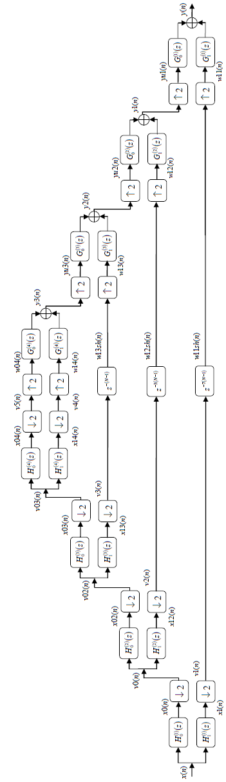
Рис. 1. Структурная схема «анализ/синтез».
Расчетная часть
Расчетная часть включает в себя синтез ортогонального полуполосного банка фильтров (h0, h1, g0, g1), реализуемого на основе двух типов фильтров (минимально-фазовый КИХ-фильтр и фильтр Добеши), моделирование прохождения тестового сигнала на примере прямоугольного импульса через все звенья структурной схемы «анализ/синтез» (рис. 1) в математическом программном пакете MatLab, а также сравнение результатов синтеза, полученных в MatLab и в программе «TSMFB».
Синтез ортогонального полуполосного банка фильтров:
- Минимально-фазовый КИХ-фильтр:
Для расчета используется функция firpr2chfb, параметрами которой являются длина фильтра – N = 18 и нормированная частота среза – 0,4.
N = 18;
[h0, h1, g0, g1] = firpr2chfb(N-1, 0.4);
Данная функция выдает следующие результаты:
  - h0 – коэффициенты ФНЧ на этапе анализа:
  - h1 – коэффициенты ФВЧ на этапе анализа;
  - g0 – коэффициенты ФНЧ на этапе синтеза;
  - g1 – коэффициенты ФВЧ на этапе синтеза;
h0 | h1 | g0 | g1
0.175160366400431 | -0.00658912236653167 | 0.0131782447330633 | 0.350320732800861
0.433418783166363 | -0.0162973525675948 | -0.0325947051351896 | -0.866837566332726
0.450535181146273 | -0.00770187561954451 | 0.0154037512390890 | 0.901070362292546
0.116598387284704 | 0.0184484009178333 | 0.0368968018356666 | -0.233196774569407
-0.174545015416257 | 0.0150631756895159 | -0.0301263513790319 | -0.349090030832514
-0.102702319232093 | -0.0277727484480896 | -0.0555454968961791 | 0.205404638464186
0.0932844403153725 | -0.0285013220222636 | 0.0570026440445272 | 0.186568880630745
0.0720698603379250 | 0.0399980461143273 | 0.0799960922286546 | -0.144139720675850
-0.0588108041315534 | 0.0471136460085584 | -0.0942272920171168 | -0.117621608263107
-0.0471136460085584 | -0.0588108041315534 | -0.117621608263107 | 0.0942272920171168
0.0399980461143273 | -0.0720698603379250 | 0.144139720675850 | 0.0799960922286546
0.0285013220222636 | 0.0932844403153725 | 0.186568880630745 | -0.0570026440445272
-0.0277727484480896 | 0.102702319232093 | -0.205404638464186 | -0.0555454968961791
-0.0150631756895159 | -0.174545015416257 | -0.349090030832514 | 0.0301263513790319
0.0184484009178333 | -0.116598387284704 | 0.233196774569407 | 0.0368968018356666
0.00770187561954451 | 0.450535181146273 | 0.901070362292546 | -0.0154037512390890
-0.0162973525675948 | -0.433418783166363 | 0.866837566332726 | -0.0325947051351896
0.00658912236653167 | 0.175160366400431 | 0.350320732800861 | -0.0131782447330633

АЧХ полученных фильтров «анализа/синтеза» представлены на рис. 2.
Fsn = 1;
[dAFC0, f] = freqz(h0, 1, [], 1); % h0
[dAFC1, f] = freqz(h1, 1, [], 1); % h1
[rAFC0, f] = freqz(g0, 1, [], 1); % g0
[rAFC1, f] = freqz(g1, 1, [], 1); % g1
plot(f, abs(dAFC0), f, abs(dAFC1), f, abs(rAFC0), f, abs(rAFC1))
legend('h0', 'h1', 'g0', 'g1');
grid
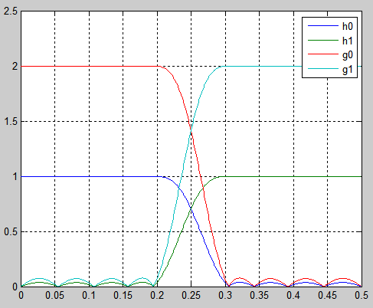
Рис. 2. АЧХ фильтров «анализа/синтеза».
- Фильтр Добеши:
Для расчета используется функция wfilters, параметрами которой является имя вейвлета (db9).
wname = 'db9'; % Имя вейвлета
[h0, h1, g0, g1] = wfilters(wname);
Данная функция выдает следующие результаты:
  - h0 – коэффициенты ФНЧ на этапе анализа;
  - h1 – коэффициенты ФВЧ на этапе анализа;
  - g0 – коэффициенты ФНЧ на этапе синтеза;
  - g1 – коэффициенты ФВЧ на этапе синтеза;
h0 | h1 | g0 | g1
0.0000393473199950261 | -0.0380779473631673 | 0.0380779473631673 | 0.0000393473199950261
-0.000251963188998179 | 0.243834674637667 | 0.243834674637667 | 0.000251963188998179
0.000230385763995413 | -0.604823123676779 | 0.604823123676779 | 0.000230385763995413
0.00184764688296113 | 0.657288078036639 | 0.657288078036639 | -0.00184764688296113
-0.00428150368190472 | -0.133197385822089 | 0.133197385822089 | -0.00428150368190472
-0.00472320475789483 | -0.293273783272587 | -0.293273783272587 | 0.00472320475789483
0.0223616621235152 | 0.0968407832208790 | -0.0968407832208790 | 0.0223616621235152
0.000250947114991938 | 0.148540749334760 | 0.148540749334760 | -0.000250947114991938
-0.067632829059524 | -0.0307256814783229 | 0.0307256814783229 | -0.0676328290595240
0.0307256814783229 | -0.0676328290595240 | -0.0676328290595240 | -0.0307256814783229
0.148540749334760 | -0.000250947114991938 | 0.000250947114991938 | 0.148540749334760
-0.0968407832208790 | 0.0223616621235152 | 0.0223616621235152 | 0.0968407832208790
-0.293273783272587 | 0.00472320475789483 | -0.00472320475789483 | -0.293273783272587
0.133197385822089 | -0.00428150368190472 | -0.00428150368190472 | -0.133197385822089
0.657288078036639 | -0.00184764688296113 | 0.00184764688296113 | 0.657288078036639
0.604823123676779 | 0.000230385763995413 | 0.000230385763995413 | -0.604823123676779
0.243834674637667 | 0.000251963188998179 | -0.000251963188998179 | 0.243834674637667
0.0380779473631673 | 0.0000393473199950261 | 0.0000393473199950261 | -0.0380779473631673
АЧХ полученных фильтров «анализа/синтеза» представлены на рис. 3.
Расчет АЧХ производится аналогично.
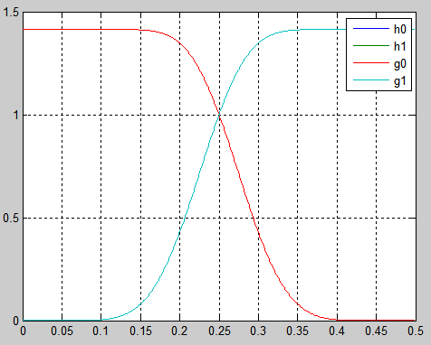
Рис. 3. АЧХ фильтров «анализа/синтеза».
Моделирование прохождения тестового сигнала на примере прямоугольного импульса через все звенья структурной схемы «анализ/синтез» (рис. 1) в математическом программном пакете MatLab, а также сравнение результатов синтеза, полученных в MatLab и в программе «TSMFB»:
Листинг программы, реализующей обработку тестового сигнала в соответствии с алгоритмом, приведенном в структурной схеме «анализ/синтез» (рис. 1):
x = [zeros(size(0:20)),ones(size(21:50)),zeros(size(51:511))]; % Генерация тестового сигнала

% Декомпозиция сигнала (Анализ)
% Уровень 1
x0 = filter(h0,1,x); % Фильтрация ФНЧ
x1 = filter(h1,1,x); % Фильтрация ФВЧ
v0 = downsample(x0,2); % Децимация, компонент v_0[n]
v1 = downsample(x1,2); % Децимация, компонент v_1[n]
% Уровень 2
x2 = v0; % Выход ФНЧ 1-ого уровня ко входу QMF 2-ого уровня
x02 = filter(h0,1,x2); % Фильтрация ФНЧ
x12 = filter(h1,1,x2); % Фильтрация ФВЧ
v02 = downsample(x02,2); % Децимация
v12 = downsample(x12,2); % Децимация
v2 = v12; % Компонент v_2[n]
% Уровень 3
x3 = v02; % Выход ФНЧ 2-ого уровня ко входу QMF 3-ого уровня
x03 = filter(h0,1,x3); % Фильтрация ФНЧ
x13 = filter(h1,1,x3); % Фильтрация ФВЧ
v03 = downsample(x03,2); % Децимация
v13 = downsample(x13,2); % Децимация
v3 = v13; % Компонент v_3[n]
% Уровень 4
x4 = v03; % Выход ФНЧ 3-ого уровня ко входу QMF 4-ого уровня
x04 = filter(h0,1,x4); % Фильтрация ФНЧ
x14 = filter(h1,1,x4); % Фильтрация ФВЧ
v04 = downsample(x04,2); % Децимация
v14 = downsample(x14,2); % Децимация
v4 = v14; % Компонент v_4[n]
v5 = v04; % Компонент v_5[n]

% Реконструкция сигнала (Синтез)
% Уровень 4
w04 = upsample(v5,2); % Интерполяция
w14 = upsample(v4,2); % Интерполяция
y3 = filter(g0,1,w04) + filter(g1,1,w14); % Фильтрация и сложение, сигнал y_3[n]
% Уровень 3
w13sh = [zeros(size(1:N-1)),v3(1:length(v3)-(N-1))]; % Вставка задержки z^(-(N-1))
w13 = upsample(w13sh,2); % Интерполяция
yu3 = upsample(y3,2); % Интерполяция
% z1 = filter(g0,1,yu3);
% z2 = filter(g1,1,w13);
y2 = filter(g0,1,yu3) + filter(g1,1,w13); % Фильтрация и сложение, сигнал y_2[n]
% Уровень 2
w12sh = [zeros(size(1:3*(N-1))),v2(1:length(v2)-3*(N-1))]; % Вставка задержки z^(-3(N-1))
w12 = upsample(w12sh,2); % Интерполяция
yu2 = upsample(y2,2); % Интерполяция
y1 = filter(g0,1,yu2) + filter(g1,1,w12); % Фильтрация и сложение, сигнал y_1[n]
% Уровень 1
w11sh = [zeros(size(1:7*(N-1))),v1(1:length(v1)-7*(N-1))]; % Вставка задержки z^(-7(N-1))
w11 = upsample(w11sh,2); % Интерполяция
yu1 = upsample(y1,2); % Интерполяция
y = filter(g0,1,yu1) + filter(g1,1,w11); % Фильтрация и сложение, сигнал y[n]
Графики тестового и обработанного сигналов, полученных в программе MatLab, для случая использования минимально-фазового КИХ-фильтра представлены на рис. 4.
plot(t,x) % график тестового сигнала
legend('Тестовый сигнал')
grid
plot(t,y) % график обработанного сигнала
legend('Обработанный сигнал')
grid
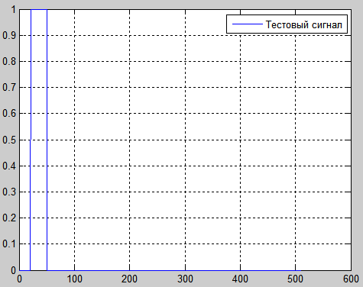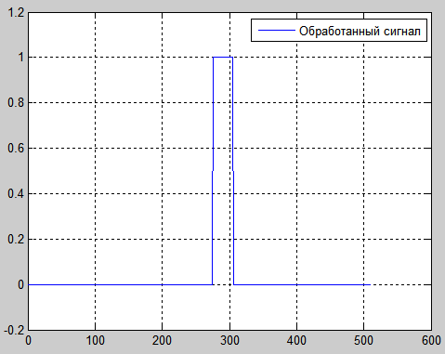
Рис. 4. Графики тестового и обработанного сигналов.
Графики тестового и обработанного сигналов, полученных в программе «TSMFB», для случая использования минимально-фазового КИХ-фильтра представлены на рис. 5.
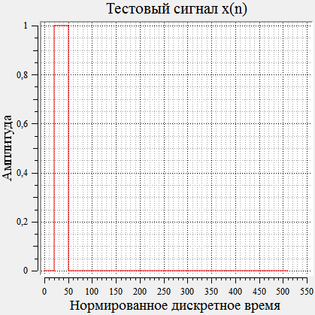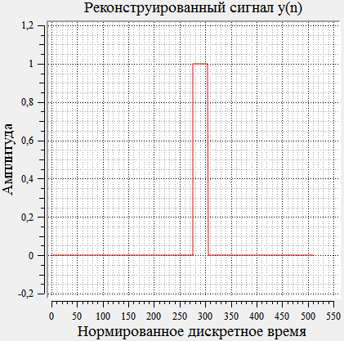
Рис. 5. Графики тестового и обработанного сигналов.
Графики тестового и обработанного сигналов, полученных в программе MatLab, для случая использования фильтра Добеши представлены на рис. 6.
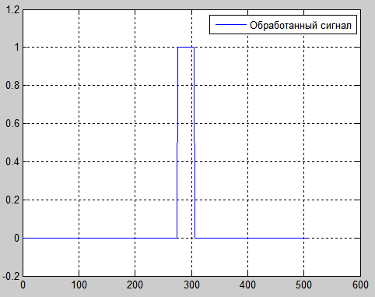
Рис. 6. Графики тестового и обработанного сигналов.
Графики тестового и обработанного сигналов, полученных в программе «TSMFB», для случая использования минимально-фазового КИХ-фильтра представлены на рис. 7.
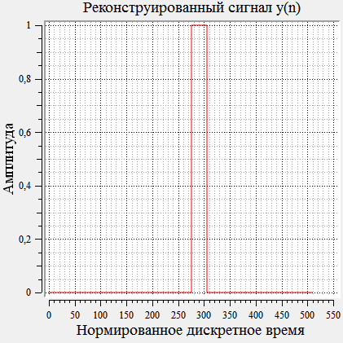
Рис. 7. Графики тестового и обработанного сигналов.
Вывод: результаты, полученные в программах MatLab и «TSMFB», идентичны.
Описание интерфейса программы TSMFB
Главное окно программы представлено на рис. 8.
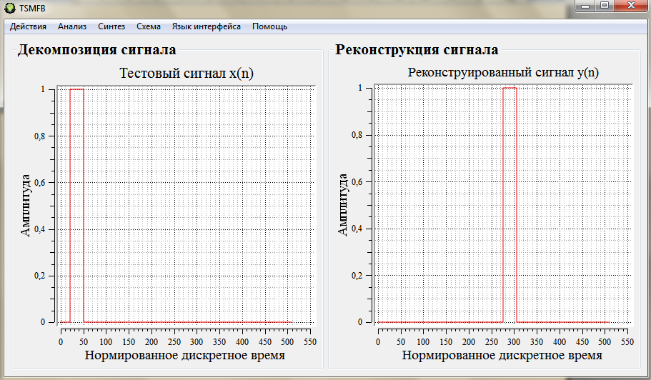
Рис. 8. Главное окно программы TSMFB.
Описание пунктов меню программы:
- Пункт меню «Действия -> Тестируемый сигнал» (рис. 9).
Позволяет выбрать тестовый сигнал для исследования из 6 возможных вариантов.
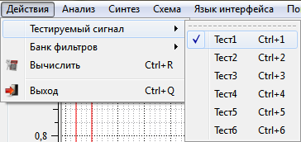
Рис. 9. Пункт меню «Действия -> Тестируемый сигнал».
- Пункт меню «Действия -> Банк фильтров» (рис. 10).
Позволяет выбрать тип фильтров, используемых в ортогональных полуполосных банках фильтров:
  - ортогональный минимально-фазовый КИХ-фильтр (N = 18 длина);
  - фильтр Добеши db9 (N = 18 - длина);
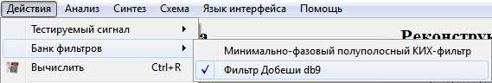
Рис. 10. Пункт меню «Действия -> Банк фильтров».
- Пункт меню «Действия -> Вычислить» (рис. 11).
Производит обработку тестового сигнала в соответствии с алгоритмом, приведенном в структурной схеме «анализ/синтез» (рис. 1);
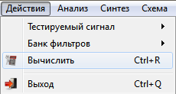
Рис. 11. Пункт меню «Действия -> Вычислить».
- Пункты меню «Анализ -> Компонент …(n)» и «Синтез -> Компонент …(n)» (рис. 12).
Позволяет отобразить графики сигналов в отдельных точках, указанных в схеме «анализ/синтез» (рис. 1);
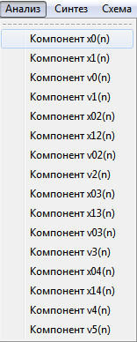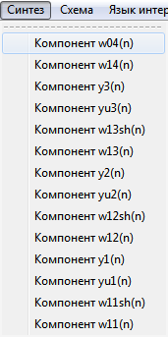
Рис. 12. Пункт меню «Анализ -> Компонент …(n)» и «Синтез -> Компонент …(n)».
- Пункт меню «Схема -> Показать схему» (рис. 13).
Позволяет отобразить структурную схему «анализ/синтез» (рис. 1).
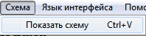
Рис. 13. Пункт меню «Схема -> Показать схему».
- Пункты меню «Язык интерфейса -> Русский» и «Язык интерфейса -> Американский» (рис. 14).
Дают возможность выбора языка – русский или американский (английский).
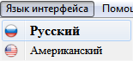
Рис. 14. Пункты меню «Язык интерфейса -> Русский» и «Язык интерфейса -> Американский».
- Пункт меню «Помощь -> О TSMFB…» (рис. 15).
Дает информацию о приложении, представленную на рис. 16.
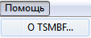
Рис. 15. Пункт меню «Помощь -> О TSMFB…».
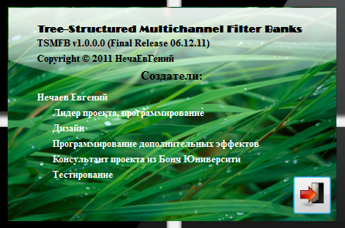
Рис. 16. Информация о программе.
Последовательность основных действий по работе с программой:
- Выбрать желаемый тестовый сигнал (рис. 9), после чего он отобразится в окне «Декомпозиция сигнала» (рис. 17);
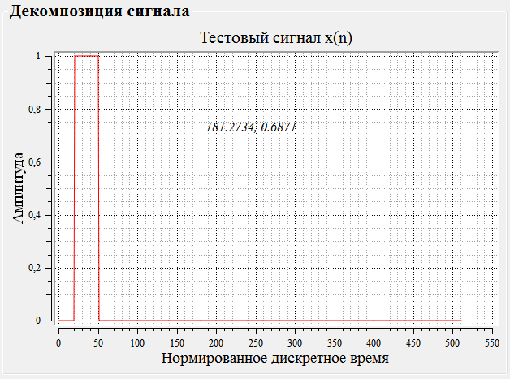
Рис. 17. Окно отображения тестового сигнала x(n).
- Выбрать тип фильтра (рис. 10);
- Обработать тестовый сигнал (рис. 11), т.е. произвести анализ/синтез данного сигнала, после чего обработанный сигнал отобразится в окне «Реконструкция сигнала» (рис. 18);
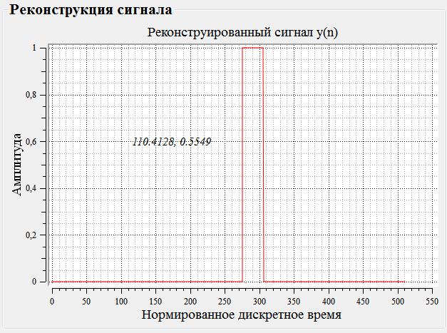
Рис. 18. Окно отображения обработанного сигнала y(n).
Данную последовательность действий можно выполнять и для других типов тестовых сигналов.
Список использованной литературы
- Ljiljana Milić. Multirate Filtering for Digital Signal Processing: MATLAB Applications. 2009. – 414 с.
- Петровский А.А., Парфенюк М., Борович А., Лившиц М.З. Цифровые банки фильтров: анализ, синтез и применение в мультимедиасистемах: Учеб. метод. пособие для студ. спец. I–40 02 02 «Электронные вычислительные средства» дневной формы обуч. 2006. – 82с.: ил.
- Michael Weeks. Digital signal processing using MATLAB and Wavelets. 2007. – 478 с.

